BAB 1
PENDAHULUAN

1.1 LATAR BELAKANG
Bandung di kenal dengan kota yang terdapat banyak taman. Taman – taman tersebut sebagian besar masih ada, misalnya taman maluku dan taman ganesha. di era pemerintahan walikota Ridwan Kamil, taman – taman di kota Bandung di sulap dan di benah kembali dengan menghadirkan taman tematik di beberapa titik yang ada di kota Bandung.Pembuatan taman ini memanfaatkan kawasan yang terbengkalai dibangun berbagai taman dengan tema yang beraneka ragam.
Tujuannya, agar kota Bandung sebuah ruang publik yang nyaman, asri dan indah. Masyarakat akan memiliki berbagai alternatif mencari udara segar dan area nyaman di tengah hiruk pikuk kota, untuk sekedar beristirahat, berinteraksi, berfoto, atau berekreasi.Masyarakat dapat menyesuaikan minat di mana taman yang di gemari. Taman ini bisa menjadi alternatif area nyaman untuk jalan – jalan selain cafe ataupun mall. Begitu pula konsep modern tak di tinggalkan, salah satu dengan penyediaan akses wifi gratis Bandung juara.
Dengan adanya taman tematik di kota Bandung membuat kota Bandung menjadi memiliki daya tarik tersendiri. Contohnya saja taman balaikota. Taman yang terletak di kawasan balai kota bandung tersebut, terdapat beberapa spot yang menarik untuk dikunjungi. Pengnunjungpun bisa sekedar berfoto dan menkmati taman yang sejuk dan nyaman. Ada juga pengunjung menggambar di taman tersebut, ada juga anak – anak bemain sepatu roda, ada juga yang sedang lahitan drum band.
Banyak sekali aktivitas yang bisa dilakukan di taman – taman yang memiliki tema dikota Bandung ini. Tetapi jika pengunjung luar kota Bandung belum tentu mengetahui lokasi atau titik – titik di mana taman tematik berada. Adapun bandros hanya mengelilingi kota Bandung saja. Jika bandros bisa di jadikan kendaraan untuk berkeliling ataupun berwisata taman tematik mungkin akan lebik menarik pengunjung lur kota bandung untuk datang ke kota bandung selain pusat perbelanjaaan dan lainnya.
Taman – taman ini bisa di jadikan alternatif wisata yang sangat mengasyikan, Dan juga dengan adanya taman tematik kota Bandung ini anak – anak bisa bermain, belajar, dan berwisata. Para orangtua bisa merelaxkan sejenak pikiran mereka yang seminggu penuh bekerja di kantoran, mereka pasti terasa penat dan jenuh jika tidak pergi untuk sekedar menenankan pikiran. Berlibur bersama keluarga menadi salah sati alternatif untuk sekedar refreshing pikiran mereka.
Adanya taman tematik kota bandung bisa menjadikan komunitas – komunitas tertentu berkumpul dan sharing. Contohnya saja adanya Pet Park, dengan adanya taman tersebut orang atau pengunjung yang memiliki hewan seperti anjing dan kucing bisa datang dan saling sharing seputar hewan peliharaan mereka. Adanya Taman Super Hero dengan adanya taman superhero anak – anak bisa berfoto dan bermain di taman tersebut. Dengan begitu anak – anak bisa berfoto dengan super hero idola merka. Adanya Taman Musik Centrum, dengan adanya taman musik centrum bisa di jadikan komunitas – komunitas pencinta musik bisa berkumpul dan berinteraksi dengan penggemar musik lainnya atau dengan sesama komunitas musik lainyya.
Adapula taman balaikota yang letaknya di kantor walikota Bandungini, memiliki taman yang cukup menarik. Pengunjung bisa melakukan segala aktifitas mereka seperti, bermain, berekreasi, dan melihat beberapa anak muda dan suatu komunitas sedang latihan seperti marching band, komuninas sepedah, dan komunitas – komunitas lainnya. Dengan begitu balaikota bukan hanya di pergunakan untuk perkantoran walikota bandung, melainkan bisa di pergunakan untuk melakukan aktivitas – aktivitas positif lainnya.

Dari situlah penulis berangkat dan melihat adanya suatu yang bisa dijadikan wisata ataupun tempat berekreasi bagi semua kalangan. Karena taman – taman tematik kota Bandung yang ada memang di peruntukan untuk melakukan aktivitas – aktivitas positif, berkumpulnya komunitas tertentu di taman terebut, atau keluarga yang ingin berlibur dan berekreasi dengan sanak saudaranya. Dengan begitu penuli bisa melihat adanya kawasan yang bisa di jadikan suatu objek wisata yang sanyat mengasyikan.
Apa saja yang akan ditawarkan tematik kota Bandung, taman tematik memiliki temanya sendiri sesuai dengan namanya taman tematik kota Bandung. Taman yang bertemakan ini memiliki temanya maing – maing conthnya taman ejarah, yang menampilkan sejarahwan kota bandung. Dengan begitu pengunjung bisa mengenal siapa saja tokoh – tokoh yang berpengatruh dalam kota Bandung itu sendiri.
Ada juga taman superhero yang taman tersebut memiliki beberapa action vigure yang terpajang di sana Muali dari superman, batman, ironman, dan adapula soperhero lokal yatu gundala putra petir. Anak – anak dimanjakan dengan kehadiran action vigure vavrit mereka, mereka bisa berfoto dan bermain ditaman tersebut.
Ada juga skate partk, taman ini bisa dijadikan para hobi skate biard untuk bermain di taman tersebut, Mereka bisa melatih trik- trik mereka dalam bermain skate board. Mereka yang memiliki hobi skate board hobi mereka tersalurkan dan difasilitasi oleh pemerinta kota Bandung. Dengan begitu anak muda kota bandung yang memiliki hobi skate board dapat menyalurkan hobi mereka dengan baik.
Dengan adanya taman tematik kota Bandung, para penghobi dan para komuitas lainnya bisa berkumpul ditaman syang seusai dengan komunitas atau hobi mereka. Dengan begitupula mereka bisa menyalurkan bakat mereka atau hobi mereka dengan positif. Bisa juga taman tematik ini di jadikan salah satu alternatif wisata lainnya.

1.2 Data Dan Fakta

1.2.1 Ruang lingkup masalah
Masalah yang akan diselesaikan yaitu, kurangnya inofrmasi – informasi yang berada pada taman tematik kota Bandung itu sendiri. Dan adapun masalah – masalah seperti peta atau lokasi taman – taman tematik kota Bandung yanng tidak ada sehingga pengunjung taman merasa kelulitan menemukan taman – taman yang lainnya.
1.2.2 Fokus masalah
Fokus masalah yang akan dihadapi ialah, membuat suatu informasi yang berkaitan dengan taman tematik kota bandung. Agar pengunjung tidak kesulitan menemukan taman – taman tematik kota bandung lainnya.

1.2.3 Fenomena
Di taman tematik kota bandung terdapat arena bermain bagi anak – anak. Sayangnya di taman tematik kota Bandung tidak terdapat informasi mengenai inromasi taman, lokasi taman, dan informasi – informasi mengenai taman lainnya sehingga pengunjung merasa kesulitan dengan tidak adanya informai yang berkaitan dengan taman tersebut.
1.2.4 Isu
Pengunjung hanya mengetahui taman tematik yang menreka kunjungi saja, bisa di buktikan bahwa taman – taman tematik tertentu saja yang ramai di kunjungi oleh pengunjung dan tidak adanya informasi – informasi yang berkaitan dengan taman tersebu
1.2.5 Opini
Dr. Yonik meilawati y, ST. MT
Dosen atau pengajar di teknik lingkungan universitas pasundan
Menurutnya
Di lihat dari sisi teknik lingkungan ialah taman sebagai ruang terbuka hijau suatu daerah harus di sediakan baik untuk wahana rekreasi dan memperbaiki kualitas perairan dan tanah secara garis besarnya. Kemudian di lihat lebih jauh lagi untuk masalah udara memiliki fungsi fasiltas di mana menyerap penceraran dai co2 menjadi 02. Dan kalau mau seperti itu pohonnya harus khusus atau rumput atau bunga dan dari sisi perarian harus bisa menyerap air hujan dan tidak menimbulkan banjir dan jika ada kolam sebaiknya terdapat biota dalam air agar anak – anak bisa belajar sambil bermain. Lebih baik taman itu alamiah ga di plester. Taman bisa di jadikan perbaikan kualitas tanah. Yang menurut saya layak di katakan taman ialah taman hutan raya kota bandung baksil dan di dago pakar untuk edukasi pohonnya besar dan sangat berfungsi baik untuk serapan. Kalo di taman lansia ada ya cuman tidak banyak jadi harusnya semua taman tipikal untuk persyaratan taman itu harusnya da tempat untuk menampung air. Bisa di untuk menyerapkan air ke dalam tanah bisa di pergunakan kembali. Dan ada pohon khusus yang baik untuk lingkungan.

  - Instrumen Penelitian
Instumen yang di lakukan pada kegiatan pencarian data wisata taman tematik kota Bandung dengan demikian penilis mendapatkan informasi dan data yang di cari oleh penulis. Dengan mewawancarai para ahli seperti salah satu arsitek kota bandung, dengan maksud mencaritahu bagaimana pendapatnya taman tematik kota bandung di mata arsitek. Mewawancarai para ahli yaitu salah satu dosen teknik lingkungan dengan maksud mencari pedapat beliau mengetai taman. Dan memwawancarai salah satu pengunjung taman tematik kota bandung dengan maksud mencari apa harapan dan apa keinginan pengujug jika berada di taman tematik kota bandung.
1.3.1 OBSERVASI
Kegiatan : observasi
Objek : wisatawan / pengunjung taman tematik kota bandung
Hari, tanggal : 20-10-2017
Hasil pengamatan :
Dengan melihat dan mengamati pengunjung taman tematik kota Bandung dapat di simpulkan bahwa pengunjung taman tematik kota Bandung ialah keluarga menengah dan pengunjung rata – rata orang tua muda yang baru memiliki anak TK dan SD rata – rata usia 5 – 12 tahun dengan demikian taman tematik kota Bandung bisa di kategorikan taman yang di peruntukan untuk keluarga.
1.3.2 WAWANCARA
- Wawancara kepada salah satu arsitek dikota Bandung Jeffry Antoni Raymond Hidayat, ST
wawancara terhadap arsitek di lakukan karena wawancara yang di lakukan dengan maksud melihat dan mendengar menurut arsitek mengenai taman tematik kota bandung. Mulai dari fungsi, tujuan, dan beberapahal mengenai taman tematik kota bandung. Wawancara tersebut menjelaskan bahawa taman tematik kota bandung secara tampilan dan desainnya bagus, namun ada beberapa hal yang perlu di tinjua kembali contohnya saja jika hujan apakah taman tersebut menjadi becek, jika petpark apakah kotoran hewannya ada penampunga atau menggelinding ke jalan menjadikan polusi yang sanggat menggangu bagi pejalan kaki dan pesepedah, di setiap taman apakah ada keran air untuk menyiram tanaman di sekitarnya.

- Wawancara terhadap salah satu dosen teknik lingkungan Dr. Yonik meilawati y, ST. MT Dosen atau pengajar di teknik lingkungan universitas pasundan
wawancara terhadap teknik lingkungan di maksudkan untuk mengetahui dan mendengan langsung bagaimana menurut beliau, Di lihat dari sisi teknik lingkungan ialah taman sebagai ruang terbuka hijau suatu daerah harus di sediakan baik untuk wahana rekreasi dan memperbaiki kualitas perairan dan tanah secara garis besarnya. Kemudian di lihat lebih jauh lagi untuk masalah udara memiliki fungsi fasiltas di mana menyerap penceraran dai co2 menjadi 02. Dan kalau mau seperti itu pohonnya harus khusus atau rumput atau bunga dan dari sisi perarian harus bisa menyerap air hujan dan tidak menimbulkan banjir dan jika ada kolam sebaiknya terdapat biota dalam air agar anak – anak bisa belajar sambil bermain.
- Wawancara terhadap salah satu pengunjung taman tematik kota bandung M. Taufik salah satu mahasiswa di kota bandung, menurut beliau taman tematik sudah cukup baik namun masih ada smpahberserakan di mana – mana. Dan beliau menuturkan harapannya agar taman tematik kota badung memiliki fasilitas untuk mengunjungi taman – taman lainnya, dan lebih baik lagi menurt beliau.

  - IDENTIFIKASI MASALAH
Dari setiap taman tematik kota Bandung yang ada, taman – taman tersebut bisa dijadikan suatu kawasan wisata yang menarik bagi keluarga. Tetapi pengjunjung tidaktahu akan keberadaan taman tematik lainnya, sehingga pengunjung merasa kesulitan untuk mencari taman – taman tematik lainyya. Dengan begitu taman – taman tematik kota bandung di butuhkannya sebuah informasi untuk memudahkan wisatawan atau pengunjug taman tematik mengetahui dan menemukan taman tematik kota bandung.
1.4.1 IDENTIFIKASI MASALAH UMUM
Masalah umum yang ada pada taman tematik kota Bandung ialah, masalah tidak adanya media informasi terhadap taman itu sendiri. Bagaimana para parapengunjung merasa kesulitan menemukan taman – taman tematik yang ada. Dengan di adakannya dan buatkannya informasi, pengunjung tidak merasa kesulitan menemukan taman – taman tematik yang lainnya.

1.4.2 IDENTIFIKASI MASALAH KHUSUS
Tidak adanya informasi mengenai taman temati kota bandung, ssehingga pengunjung merasa kesulitan mengetahui keberadan taman – tematik kota Bandung berada.
1.5 Tujuan dan manfaat penelitian
1.5.1 TUJUAN
Memberikan sarana dan informasi kepada wisatawan taman tematik di kota bandung agar wisatawan dan pengunjung bisa mengetahui lokasi di mana taman tematik berada.

1.5.2 MANFAAT
Wisatawan dan pengunnjung taman tematik bisa terbantu dengan adanya media sarana dan informasi untuk di buat dan akan di buat.

1.6 METODE PENELITIAN
Metode yang digunakan dalam pengumpulan data adalah sebagai berikut.
- Studi Literatur
Mengambil referensi atau informasi dari buku-buku terkait dengan bidang yang sedang diteliti.

- Wawancara dengan narasumber
Melakukan wawancara terhadap para ahli, narasumber dan pengunjung taman itu sendiri.
- Penyebaran kuesioner
Penyebaran kuesioner di lakukan agar mengetahui seberapa besar persentasi pengujung di seetiap taman tematik kota Bandung.
- Pengumpulan data pendukung
Pencarian data pendukung seperti artikel -artikel terkait.
Melalui data internet penulis menambahkan data penelitian berupa jurnal, artikel, berita, yang berhubungan dengan penelitian yang penulis angkat, agar dapat melengkapi data yang diperlukan.

1.7 SISTEMATIKA PENULISAN.
BAB 1 PENDAHULUAN
Bab ini terdiri dari dari, latar belakang, data dan fakta (isu dan opini),identifikasi masalah, identifikasi masalah umun, identifikasi masalah khusus.
Bab II LANDASAN TEORI
Bab ini membahas tentang Analisa data dn fakta, Analisa kelayakan masalah, cause root analisis, matrikulsi swot, problem statmen dan problem solution, landasan teori, / model yang di gunakan perancangan, teori/model utama, teori /model pendukung, kerangka perencanaan tugas akhir.
BAB III PERANCANGAN STRATEGI KREATIF
Bab ini membahas, target audience, segmentasi target audience, personifikasi target audience, consumer journey, strategi pesan komunikasi, consumer insight, what to say, pendekatan kreatif pesan komunikasi, media utama, media pendukung, strategi perancangan media.
BAB IV KONSEP KREATIF PERANCANGAN VISUAL
Referensi visual yang nantinya sebagai contoh dalam pemmbuatan media tersebut, konsep kreatif perancangan visual
BAB V PENUTUP
kendala dalam perancangan karya visual ini apa yang menjadi kendalanya, saran untuk perancangan karya visual selanjutnya di harapkan lebih baik daripada penulis buat.

BAB II
ANALISA DATA DAN FAKTA

2.1 ANALISA KELAYAKAN MASALAH
Dengan adanya taman tematik kota bandug, pengunjung bisa berekreasi dan bermain bersama keluarga mereka. Ada beberapa taman yag bisa di kunjungi untuk keluarga seperti taman super hero, taman cibeunying, taman film, taman bailkota dan taman alun – alun Bandung. Tetapi dari setiap taman tersebut tidak adanya informasi yang menujukan informasi taman tersebut, dan tidak adanya peta lokasi taman tematik kota bandung lainnya. Dengan deikian penulis akan membuat suatu informasi untuk setiap taman tematik kota Bandung agar pengunjung tidak merasa kesulitan menemukan taman – taman tematik kota Bandung.
2.1.1 Cause Root Analisis
Masalah yang paling krusial yaitu, kurangnya informasi – informasi di mana taman tematik kota bandung tersebut bisa di kunjungi oleh pengunjung. Pengunjung merasa kesulitan bila tidak adanya infomasi seperti peta lokasi taman tematik berada. Karena, dengan adanya informasi pegunjung tidak merasa kesulitan mengunjungi taman tematik kota bandung.

2.2 Matrikulasi SWOT
Matrikulasi  SWOT | Opportunity  - Menjadi daya Tarik tersendiri.  - Menjadi kawasan wisata.  - Menjadi sarana atau wadah suatu komunitas. | Threats  - Lebih memilih mall daripada pergi ke taman tematik kota bandung.  - Fasilitas kurang teawat.  - Jika hujan menjadi kotor karena pijakannya masih tanah.  - Kurangnya sarana informasi
Strong  - Taman tematik hanya ada di kota bandung.  - Menjadi daya Tarik untuk berkunjung ke kota bandung  - Menjdikan suatu kawasan wisata. | Strong – Opportunity  Dengan tidak adanya tiket masuku untuk pengunjung dan tidak dipungut biyaya untuk mengunjungi taman sehingga siapa saja bisa mengunjungi untuk sekedar nongkrong dan bersilahturahmi. | Strong – Threats  Dengan tidak di pungut biaya, menjadikan taman tematik mudah untuk dikunjungi, tetapi masih ada ditemukan fasilitas yang kurang terawat.
Weakness  - Fasilitas kurang terawatt  - kurangnya sarana untuk mendia informasi  - kurangnya tempat sampah | Weakness – Opportunity  Dengan adanya taman tematik bias menjadikan suatu daya Tarik tersendiri untuk benkunjung ke kota bandung ini. Dan bias di jadikan satu kawasan wisata taman edukasi dan rekreasi. bagaimana caranya pemeintah bias lebih serius dengan mengelola taman – tamantematik yang ada di kota bandung. | Weakness – Threats  Fasilitas taman yang ada kurang terawat bahkan tidak jarang rusak. Mungkin ada tangan jahil atau kurangnya perawatan pada taman tersebut. Jika pemerintah lebih serius mengelola taman tematik ini, maka taman tematik ini bisa lebih indah dan asik untuk di kunjungi.

simpulan:
Penulis menarik kesimpulan bahwa, taman – taman tematik kota bandung bisa menjadikan suatu kawasan wisata yang menarik untuk di kunjungi. Tetapi masih banyak kekruangan yang ada didalam taman tematik kota bandug itu sendiri. Masih ada di temukannya beberapa sampah berserakan, kurangnya informasi mengenai taman, fasilitas yang kurang terwat, dan masih banyak yang kurang dan masih bisa di benahi pada taman tematik kota Banndung.

2.3 Problem Statement & Problem Solution
2.3.1 Problem Statement
Dari hasil data dan fakta bahwa, bagaimana taman – taman tematik kota bnadung bisa menjadi suatu kawasan wisata yang bias di kunjugni untuk pengunjung atau wisatawan luar maupun dalam kota bandung. Maka masalah – masalah yang akan di bahas dalam penelitian ini adalah:
- Bagaimana taman tematik kota Bandung adanya suatu informasi mengenai taman – taman tematik kota Bandung agarpengunjung tidak kesulitan menemukan taman – taman tematik kota Bandung.
- Bagaimana agar taman tematik kota Bandung bisa menjadikan suatu alternatif wisata selain tempat wisata yang ada di kota bandung.

2.4 Problem Solution
Solusi dari masalah di atas, penulis menyimpulkan untuk membuat suatu media informasi untuk menunjang suatu informasi pada taman tersebut. Dengan media informasi tersebut, penulis mengharapkan media tersebut tepat dan bias memudahkan pengunjung untuk mengunjungi taman – taman tematik yang ada di kota bandung ini.

2.5 Hipotesa Awal
Sebelum menyimpulkan solusinya, setelah meneliti penulis mempunyai beberapa hipotesa. Hipotesa awalnya adalah :
- Untuk mengatasi masalah ini penulis membuat infotaiment map untuk memudahkan pengunjung taman tematik kota bandung, mengenai informasi tentang taman tematik kota bandung, dan mengetahui lokasi taman tematik kota bandung tersebut.
- Setelah adanya media informasi untuk taman tematik kota bandung. Pengunjung dapat mengetahui informasi mengenai taman, lokasi taman, dan informasi lainnya pada taman tematik tersebut.
- Dengan media tersebut diharapkan dapat membatu pengunung taman tematik kota bandung.
2.6 Solusi
Dengan adanya infotaiment map pengujung tidak ulit menemukan dimana lokasi taman tematik kota Bandung lainnya. Dengan di buatkannya media tersebut di harapkan pengunjung taman tematik kota bandung bisa mengetahui informasi – informasi yang berkaitan dengan taman – taman tematik kota bandung tersebut.
2.7 Landasan Teori/ Model Yang Di Gunakan Dalam Perancangan
Teori / Model Utama
2.7.1 Teori/ Model Pendukung
2.7.2 Fotografi
Fotografi (dari bahasa Inggris: photography, yang berasal dari kata Yunani yaitu "photos" : Cahaya dan "Grafo" : Melukis/menulis) adalah proses melukis/menulis dengan menggunakan media cahaya. Sebagai istilah umum, fotografi berarti proses atau metode untuk menghasilkan gambar atau foto dari suatu objek dengan merekam pantulan cahaya yang mengenai objek tersebut pada media yang peka cahaya. Alat paling populer untuk menangkap cahaya ini adalah kamera. Tanpa cahaya, tidak ada foto yang bisa dibuat.
Prinsip fotografi adalah memfokuskan cahaya dengan bantuan pembiasan sehingga mampu membakar medium penangkap cahaya. Medium yang telah dibakar dengan ukuran luminitas cahaya yang tepat akan menghasilkan bayangan identik dengan cahaya yang memasuki medium pembiasan (selanjutnya disebut lensa).
Untuk menghasilkan intensitas cahaya yang tepat untuk menghasilkan gambar, digunakan bantuan alat ukur berupa lightmeter. Setelah mendapat ukuran pencahayaan yang tepat, seorang fotografer bisa mengatur intensitas cahaya tersebut dengan mengubah kombinasi ISO/ASA (ISO Speed), diafragma (Aperture), dan kecepatan rana (speed). Kombinasi antara ISO, Diafragma & Speed disebut sebagai pajanan (exposure).
Di era fotografi digital di mana film tidak digunakan, maka kecepatan film yang semula digunakan berkembang menjadi Digital ISO.

2.7.3 Ruang Terbuka Hijau Dalam Kota Sehat

2.7.4 Kota Sehat
Pendekatan kota sehat pertama kali di kembangkan di eropa oleh who pada tahun 1980-an sebagai strategi menyongsong ottawa-chatrer. Di tekankan bahwa kesehatan dappat di capai dan berkelanjutan apalbila semua aspek, yaitu sosial, ekonomi, lingkungan dan budaya di perhatikan. Penekanan pada pada pelayanan kesehatan tidak mencukupi, tetapi kepada aspek menyeluruh yang pengaruhi kesehatan masyarakat, baik jasmani maupun rohani.

Tahun 1990, who menetapkan temahari kesehatan sedunia. Di indonesia pertamakali di luncurkan polot proyek kota sehat di 6 kota, yaitu, kab. Cianjur, kota balikpapan, bandar lampung, pekalongan, malang, dan jakarta timur. Yang di canangkan oleh menteri dalam negeri pada tanggal 26 oktober 1998 di jakarta. Kemudian di ikuti dengan pengembangan kabupaten/kota sehat khususnya di bidang pariwisata di 8 kota, kawasan anyer di kabupaten serang, kawasan batu raden di kabupaten banyumas, kotagede di kota yogyakarta, kawasan wisata brastagi di kabupaten karo, kawasan pantai senggigi di kabupaten lombok barat, kawasan pantai dan laut bunaken di kota manado, kabupaten tana toraja dan kawasan nongsa dan marina di kota batam (kementrian kesehatan dan mementrian dalam negeri, pedoman penyelenggaraan kabupaten/kota sehat, 2005)

Pada tahun berikutnya, 1 mater 1999, konsep pembangunan berwawasan kesehatan di rancang oleh BJ Habibie. Pembangunan berwawasan kesehatan, yaitu setiiappe,bangunan yang di lakukan perlu mempertimbangkan aspek dan dampak kesehatan. Upaya meningkatkan kesehaqtan merupakan tanggung jawab semua sektor, masyarakat dan swasta. Pengertian kabupaten/kota sehat adalah suatu kondisi kabupaten/kota yang bersih, nyaman, aman dan sehat untuk di huni penduduk, yang dicapai melalui terselengraranya penerapan beberapa tatanan yangkegiatan yang terintergrasi yang di sepakati masyarakat dan pemerintah daerah.

2.7.5 Ruang Terbuka Hijau
Kondisi fisik dari suatu lingkungan perkotaan terbentuk dari tiga unsur (dinamis) dasar yaitu pepohonan dan organisme di dalamnya,struktur (kondisi sosial), dan manusia (grey, 1996). Gunadi (1995) menjelaskan istilah ruang terbuka di lingkungan perkotaan. Ruang terbuka berbeda degngan isilah ruang luar (exterior space), yang ada di sekitar bangunan dan merupakan kebalikan duang dalam (interior space) di dalam bangunan. Definisi ruang luar, adalah ruang terbuka yang sengaja di rancang secara khusus untukkegiatan tertentu, dan di gunakan secara intensif, seperti halaman sekolah, lapangan lahraga, termasuk plaza(piazza) atau square, sedangkan zona hijau bisa berbentuk jalur (path), seperti jalur hijau jalan, tepaian air waduk atau danau dan bantaran sungai, bantaran rel ketera api, saluran/ jejaring listrik teganggan tinggi, dan simpul kota (nodes), berupa ruang taman pertanian kota, dan seterusnya, di sebut, sebagai ruang terbuka hijau (RTH).

2.7.6 Indikator
indikator kota yang sehat dengan penyediaan RTH adalah prevalensi pneumonia asmadan prevalensi ISPA (infeksi saluran pernapasan akut). RTH harus 30% dari luas wilayah suatu kota. Bagian bagian RTH selalu mengandung utiga unsur dengan fungsi pokok RTH, yaitu fisuk, ekologis, ekonomis.
Dari berbagai jenis tanaman pengisi, RTH mempunyai multi-fungsi yaitupenghasil oksigen, bahan baku pangan, sandang papan, bahan baku industri, pengukur iklim mikro, penyerap polusi udara, air dan tanah, jalur pergerakan satwa, penciri suatu daerah, pengontrol suara, dan pandangan. Pencemaran udara yang sering menyebabkan penurunan kesehatan manusia adalah partikel yang sangat kecil yang akan menyebabkan penyakit pernafasan, asma, dan kardiovaskular.

2.7.8 Perencanaan Ruang Terbuka Hijau
Berdasarkan permendagri No.1 tahun 2007, perencanaan pembangunan dan pemanfaatan RTH di kawasan perkotaan melibatkan para pelaku pembangunan. RTHKP publik tidak dapat dialihfungsikan, dan pemanfaatanya dapat di kerjasamakan dengan pihak ke tiga ataupun antar pemerintah daerah. Sedangkan RTH privat di kelola oleh perseorangan atau lembaga/badan hukum sesuai dengan peraturan perundang-undangan.
Dalam rangka mendorong kabupaten/kota berlomba-lomba memperbaiki lingkungannya, ada beberapa lomba/award yang di lakukanpemerintah dan di motori oleh instansi-instansi pemerintah. Lomba iniada yang menunjukan kualitas daerah (kabupaten/kota) secara keseluruhan dan ada juga yang khusus pad aspek-aspek tertentu sajayang du lakukan pemerintah, seperti adipura (aspek lingkungan), inovasi manajemen. Lomba ini juga meupakan suatu alat untuk memantau suatu daerah di dalam pelaksanaan program yang ada dan pemenangnya dapat menjadi contoh bagi daerah-daerah lain.

2.7.9 Wisata
Apa bila di tinjau secara etimologi istilah pariwisata sendiri berasal dari bahasa sangsekerta yang emiliki persamaan makna dengan tour, yang artinya berputar putar dari satu tempat ke tempat lain. Hal ini di dasarkan pada pemikiran bahwa kata “pariwisata” terdiri dari dua suku kata yaitu “pari” dan “wisata”.
- Pari, berarti banyak, berkali – kali, berputar – putar, lengkap
- Wisata, berarti perjalanan, atau berpergian.
Organisasi pariwisata sedunia UNWTO, mendefinisian pariwisata sebagai aktifitas perjalanan dan tinggal sesorang di luar tempat tinggal dan lingkungannya selama tidak lebih dari satu tahun berputar untuk berwisata, bisnis, atau tujuan lain dengan tidak untuk bekerja di tempat yang di kunjunginya tersebut. Dalam kegiatan kepariwisataan ada yang di sebut subyek wisata yaitu orang – orang yang melakukan perjalanan wisata dan obyek wisata yang merupakan wisatawan.
Wisata berdasarkan jenis- jenisnya dapat di bagi dalam dua kategori yaitu:

  - Wisata alam, yang terdiri dari:
- Wisata pantai (marine tourism), merupakan kegiatan wisata di tunjang oleh sarana dan prasarana untuk berenang, memancing, menyelam, dan olahraga air lainnya, termasuk sarana dan prasarana akomodasi, makan dan minum.
- Wisata etnik (etnik tourism), merupakan perjalanan untuk mengamati perwujudan kebudayaan dan gaya hidup yang di anggap menarik.
- Wisata cagar alam (ecotourism), merupakan wisata yang banyak di kaitkan dengan kegemaran akan keindahan alam, kesegaran hawa di pegunungan, keajaiban hidup binatang yang langka, serta tumbuh – tumbuhan yangjarang di tempat lain.
- Wisata buru, merupakan wisata yang dinlakukan di negeri – negeri yang memang memiliki dareah atau hutan tempat berburu yang di benarkan oleh pemerintah dan digalakkan oleh berbagai agen atau biro perjalanan
- Wisata argo, merupakan jenis wisata yang mengorganisasikan perjalanan ke proyek – proyek pertanian, perkebunan, dan ladang pembibitan di mana wisata rombongan dapat mengadakan kunjungan dan peninjau untuktujuan studi paupun menikmati segarnya tanaman di sekitarnya

  - Wisata sosial - budaya yang terdiri dari:

- a. Peninggalan sejarah kepurbakaan dan monumen, wisata ini termasuk wisata golongan budaya, monumen nasional, gedung bersejarah, kota, desa, bangunan – bangunan keagaan, serta tempat bersejarah lainnya seperti tempat bekas pertempuran (battle fields) yang merupakan daya tarik wisata utama di banyak negara.
- b. Museum dan fasilitas budaya lainnya, merupakan wisata yang berhubungan dengan aspek alam dan kebudyaan di suatu kawasan atau daerah tertentu. Museum dapat di kembangkan berdasarkan pada temannya, antara lain museum arkelologi, sejarah alam, seni dan kerajinan, ilmu pengetahuan dan teknologi, indutri, atau[un dengan tema khusus lainnya.

2.7.10 Pengertian Wisatawan
Berbicara tentang kepariwisataan, pasti tidak akan terlepas dengan orang yang melakukan kegiatan atau perjalanan wisata atau di kenal dengan istilah wisatawan. Banyak definisi atau batasan tentang wisatawan yang yang di kemukakan para ahli. “wisatawan adalah orang yang mengadakan perjalanan dari tempat kediamannya tanpa menetap tempat yang ia datanginya atau untuk sementara waktu tinggal tempat yang di datanginya.
wisatawan ialah pengunjung sementara yang tinggal sekurang kurangnya 24 jam di negara yang di kunjunginya dan maksud tujuan untuk keperluan rekreasi, liburan, kesehatan, studi, keagaaan, olahraga, dan adanya hunbungan dagang, sanak keluarga.
WTO memberikan definisi sebagai berikut:
- pengunjung ialah setiap orang yang berkunjung ke suatu negara lain, dimana ia mepunyai tempat kediaman, dengan alasan melakukan pekerjaan yang di berikan oleh negara yang ia kunjunginya.
- Wisatawan adalah setiap orang yang ertempat tinggal di suatu negara tanpa memandang kewarganegaraanya, berkunjung ke suatu tempat pada negara yang sama untuk jangka waktu lebih dari 24 jam yang tujuannya perjalanannya dapat di klasifikasikan pada salah satu hal berikut ini. Memanfaatkan waktu luang untuk berekreasi, liburan, kesehatan, pedidikan dan olahraga, dan bisnis untuk mengunjungi kaum keluarga.
- Darmawisata atau excurionist, adalah pengunjung sementara yang menetap kurang dari 24 jam di negara yang di kunjunginya, termasuk orang yang berkeliling dengan kapal pesiar, namun tidak termasuk kepada para pesiar yang memasuki negara secara ilegal, contohnya orang yang hanya tinggal di ruang transit pelabuhan udara.
Berdasarkan batasan – batasan yang telah di kemukakan di atas maka dapat di tarik kesimpulan bahwa seseorang dapat di katakan wisatawan bila ia memiliki cici – ciri sebagai berikut:
- Melakukan perjalanan lebih dari 24 jam
- Perjalanan yang di lakukan hanya untuk sementara waktu
- Orang yang melakukan perjalanan tidak untuk mencari nafkah di tempat atau negara yang kunjunginya itu.
Meurut Oka A. Yoeti, 1991: 31 menyatakan bahwa berdasarkan asalnya, wisatawan di bagi menjadi dua yaitu: wisatawan yaitu: wisatawan nusantara (winus) dan wisatawan mancanegara (wisman). Wisatawan nusantara adalah orang yang berdiam dan bertempat tinggal pada suatu negara, yang melakukan wisata di wilayah negara di mana ia tinggal. Sementara wisatawan mencanegara adalah orang yang melakukan perjalanan wisata yang datang memasuki suatu negara lain yang bukan merupakan megara dimana ia tiggal.
Trip description Beberapa pengelompokan wisatawan berdasarkan karakteristik perjalanan dapat di lihat pada tabel berikut.
karakteristik | Pembagian
Lama waktu perjalanan | 1-3 hari  4-7 hari  8-28 hari  29-91 hari  92 – 365 hari
Jarak yang di tempuh (bisa digunakan kilometer atau mil) | Dalam kota (lokal)  Luar kota (satu provinsi)  Luar kota ( lain provinsi)  Luar negeri.
Waktu melakukan perjalanan | Hari biasa, akhir pekan/minggu, hari libur/raya, liburan sekolah.
Akomodasi yang di gunakan | Komersial (hotel bintang/ non bintang), non komersial ( rumah teman atau sauara atau keluarga).
Moda trasnportasi | Udara (terjaadwal/ carter), darat (kendaraan pribadi atau umum atau carter), kereta api, laut (cruise atau feri).
Tema perjalanan | Sendiri, keluarga, teman sekolah, teman kantor.
Pengorganisasian perjalanan | Sendiri, keluarga, sekolah, teman kantor, biro perjalana wisata.

Tourist descriptor; memfokuskan pada wisatawannya, biasanya digambarkan dengan “who wants what, why, when, where, and how much?”
Untuk menjelaskan hal-hal tersebut di gunakan beberapa karakteristik diantaranya adalah sebagai berikut:
- Karakteristik sosio-demografis
Karakteristik sosio-demografis mencoba menjawab pertanyaan “who wants what”. Pembagian berdasarkan karakterisktik ini paling sering di lakukan untuk kepentingan analisis pariwisata, perencanaa, dan pemasaran, karena sangat jelas definisinya dan relatif mudah pembagiannya (kotler 1996). Yang termasuk dalam karakteristik sosio-demografis di antaranya adalah jenis kelamin, umur, status perkawinan, tingkat pendidikan, pekerjaan, kelas sosial, ukuran keluarga atau jumlah anggota keluarga dan lain lain yang dielaborasi dari karakteristik tersebut.

- Karakteristik geografis
Karakter ini membagi wisatawan berdasarkan lokasi tempat tinggalnya, di bedakan menjadi desa-kota, propinsi, maupun negara asalnya. Pembagian ini lebih lanjut dapat pula dikelompokan berdsarkan ukuran kota tempat tinggal, kepadatan penduduk di kota tersebut dan lain-lain.
- Karakteristik pisikografis
Karakteristik inimembagi wisatawan kedalam kelopok berdasarkna kelas sosial, karakteristik personal. Wisatawan dalam kelompok demografis yang sama mungkin memiliki profil psikografis yang sangan berbeda (smith, 1989). Beragamnya karakteristik dan latar belakang wisatawan menyebabkan beragamnya keinginandan kebutuhan mereka akan suatu produk wisata.
Family Tourist
Family tourist atau wisata keluarga dapat terbagi atas keluarga kecil yang terdiri dari orangtua dan anak, maupun keluarga besar seperti orangtua, anak, paman, bibi, kakek, nenek, dan yang lainnya. Wisatawan ini umumnya melakukan perjalanan pada waktu liburan sehingga mereka benar-benar ingin menikmati liburan itu di suatu tempat yang mereka inginkan.
Hedonistic
Adalah turis yang menginginkan kebebasan, kebebasan yang tidak mereka dapatkan di negara asalnya. Turis jenis ini umumnya dari kalangan berusia muda dan menyukai kehidupan malam.
Back Packer
Adalah sejenis turis yang melakukan aktivitas pariwisata dengan dana yang terbatas. Oleh karena itu, turis ini biasanya mengunakan fasilitas berstandar lokal. Ciri khas turis ini adalah biasanya menggendong tas ransel di punggungnya.
Visit Friends And Relatives
Adalah turis yang mempunyai tujuan tertentu, yaitu mengunjungi teman dan kerabatnya. Turis jenis ini biasanya di kelola oleh teman maupun kerabatnya sendiri, mulai tempat tinggall, makanan, hingga transportasi. \
Excursionist
Adaah turis yang mengunjungi suatu tempat dalam waktu kurang dari 24 jm. Yang termasuk turis jenis ini misalnya penumpang kapal pesiar yang singgah ke suatu daerah.
Educational Tourist
Adalah turis yang melakukan perjalanan dengan tujuan pendidikan, misalnya utuk belajar maupun studi banding di suatu sekolah atau universitas.
Religion tourist
Adalah turis yang melakukan perjalanan suci ke tempat-tempat yang behubungan dengan agama, misalnya kegiatan naik haji, tirta yatra, dan lain sebagainya.
Snowbird
adalah jenis turis dari negara yang bermusim dingin yang melakukan perjalanan ke daerah tropis.
Disable Tourist
Jenis turis yang mempunyi kekurangan fisik atau cacat.
Social Tourist
Adalah jenis turis yang melakukan perjalanan bukan untuk berlibur, melainkan mencari sponsor di suatu negara.
Shorth Break Market
Adalah jenis turis yang mengunjungi suatu daerah dalam kurun waktusatu samapai tiga hari. Biasanya turis ini mengunjungi ke satu negara dengan banyak dareah wisata.

2.7.11 Pengertian Taman
Taman merupakan sebuah areal yang berisikan komponen material keras dan lunak yang saling mendukung satu sama lainnya yang sengaja direncanakan dan dibuat oleh manusia dalam kegunaanya sebagai tempat penyegar dalam dan luar ruangan. Taman dapat dibagi dalam taman alami dan taman buatan. Taman yang sering dijumpai adalah taman rumah tinggal, taman lingkungan, taman bermain, taman rekreasi, taman botani. Pertamanan lebih spesifik karena menyangkut aspek estetika atau keindahan dan penataan ruang sehingga memiliki fungsi dalam keberadaannya. Dalam membuat taman ada dua elemen yang dikerjakan, yaitu bidang lunak (softscape) dan bidang bidang keras (hardscape).
- Bidang lunak meliputi penanaman segala jenis pohon, semak dan rumput.
- Bidang keras meliputi pembuatan jalan setapak, kolam, sungai buatan, air mancur, pembuatan tebing, peletakan batu alam, gazebo, alat bermain anak-anak, Ayunan, lampu taman, drainase dan sistem penyiraman.
Penataan taman menyangkut penyesuaian dengan ruang di sekitarnya, seperti:
- Taman rumah tinggal
- Taman perkantoran
- Taman lingkungan pemukimans
- Taman kota
- Taman sekolah
- Taman kawasan industri
- Taman Wisata
Saat ini hampir di setiap kota di seluruh dunia memiliki dinas pertamanan yang tugasnya mengurusi perencanaan, pembuatan dan perawatan taman di sebuah kota. Semua kota gencar menata pertamanannya untuk mengimbangi polusi kendaraan bermotor. Kota besar idealnya memiliki ruang sebesar 30 persen dari luas kotanya untuk pertamanan.

2.7.12 Fungsi Umum Taman

melihat dari sini, ada baiknya kita sebagai warga kota bandung, sama – sama menjaga dan melestarikan keberadaan taman dan ikut meramaikan taman – taman yang telah di sediakan dan ada di kota bandung ini. Dengan adanya taman bisa bisa menumbukan rasa solial yang tinggi dalam kehidupa yang semakin individual ini. Dan dengan adanya taman bisa menjadikan suatu objek wisata selain mall. Karena dengan pergi atau mengunjungi taman yang sudah di tata semenarik mungkin agar orang – orang atau pengunjung luar maupun dalam kota bandung bisa berekreasi dan bersosialisasi di taman tersebut.

Pada zaman dahulu, bandung di kenal dengan kota yang terdapat banyak taman. Sampai saat ini, taman – taman tersebut sebagian besar masih ada, misalnya taman maluku dan taman ganesha. Sekarang di era pemerintahan walikota Ridwan Kamil, taman – taman di kota bandung di sulap dan di benah kembali dengan menghadirkan taman tematik di beberapa titik yang ada di kota bandung.

Pembuatan taman ini memanfaatkan kawasan yang terbengkalai dengan di bangun berbagai taman dengan tema yang beraneka ragam. Tujuannya, agar kota bandung sebuah ruang publik yang nyaman, asri dan indah. Masyarakat akan memiliki berbagai alternatif mencari udara segar dan area nyaman di tengah hiruk pikuk kota, untuk sekedar beristirahat, berinteraksi, berfoto, atau berekreasi. Masyarakat dapat menyesuaikan minat di mana taman yang di gemari. Taman ini bisa menjadi alternatif area nyaman untuk jalan – jalan selain cafe ataupun mall. Begitu pula konsep modern tak di tinggalkan, salah satu dengan penyediaan akses wifi gratis bandung juara.

2.7.13 KERANGKA PERANCANGAN TUGAS AKHRIR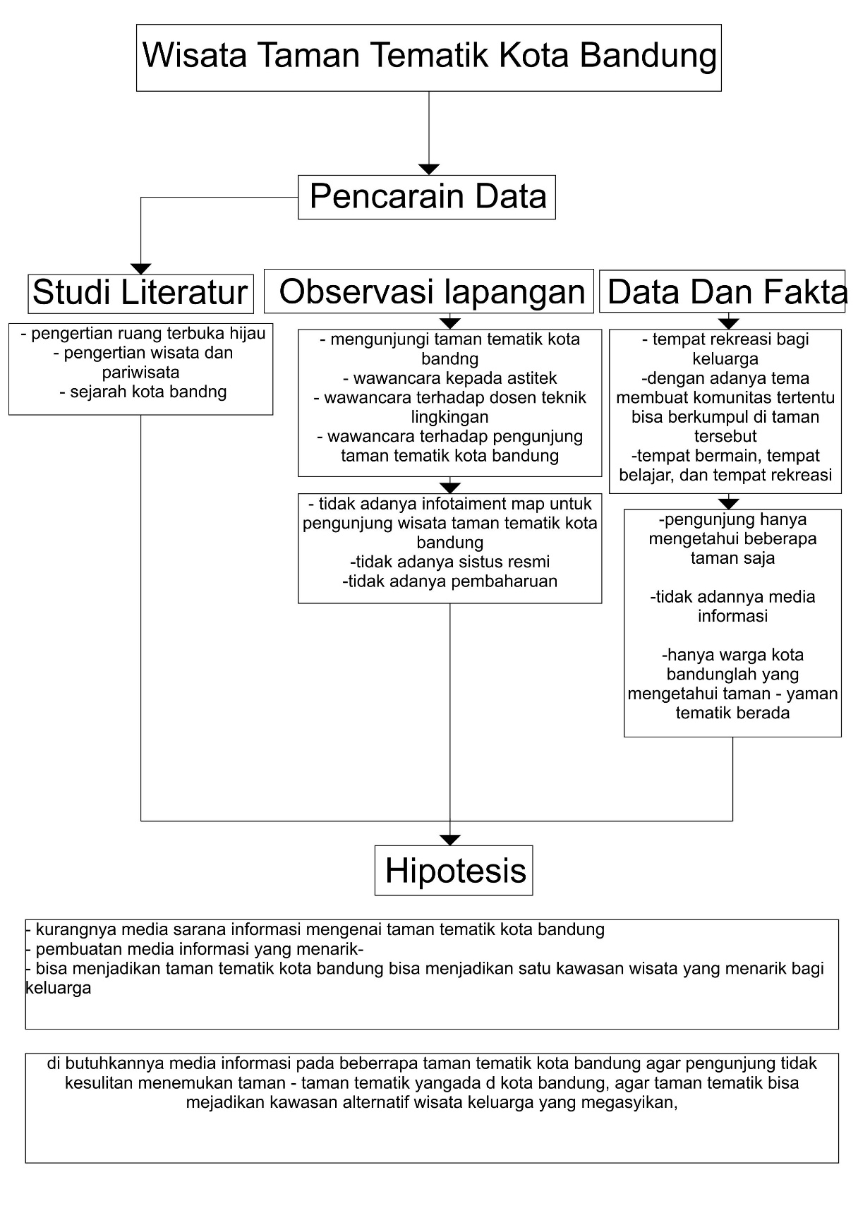

Bab III
PERANCANGAN STRATEGI KREATIF

  - Target Audience
3.1.1 Segmentasi Target Audience
Demografis :
Jenis kelamin : pria & wanita
Bapa – bapa dan ibu – ibu muda.
Pekerjaan : buruh parik, ibu rumah tangga, dll
Usia :
Bapak – bapak : 30 – 40 tahun
Ibu – ibu : 25 – 30 tahun
Dewasa: 25 – 30 tahun
Remja: 15 – 17 tahun
Anak – anak: 5 – 12 tahun

Psikografis
- Lebih menyukai pergi ke tempat rekreasi yang murah – meriah dan tidak banyak mengeluarkan biyaya.
- Sering mengunjungi taman – taman yang ada di kota bandung.
- Pria dan wanita dengan ruang lingkup ekonomi menengah ke bawah.
- Pria dan wanita dengan akhir masa studi di jenjang sma/sederajat.
- Suka piknik dan makan Bersama di tempat rekreasi.
Geografis
di pilih media informasi di taman – taman kota bandung, agar penelitian tidak terlalu meluas.

3.1.2 personivikas TA
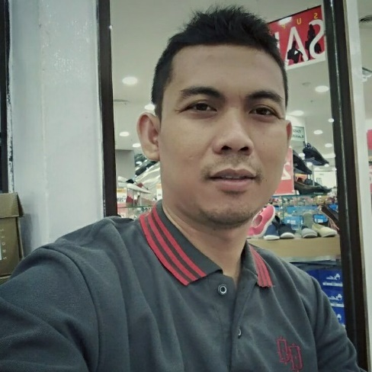
pa supriadi adalah keluarga yang tinggal di daerah jakarta, dengan usia pa supriadi 35 tahun. Pa supridi baru memiliki anak usia 7 tahun, dan pa supriadi bekerja di salah satu kanotor sebagai ojek online. Pa supriadi bekerja dari jam 09.00 pagi sampai dengan jam 23.00. pa supriadi dengan ekoominya yang mencukupi dan mereka hidup sederhana dan apa adanya.
3.1.3 consumer journey
NAMA: PAK SUPARDI
USIA: 35 TAHUN
PEKERJAAN: KARYAWAN SWASTA

WAKTU | KEGIATAN | TOUCH POINT | POINT OF CONTACT
06.00 | banugn tidur, mandi, nyiram tanaman | kamar, kamar mandi, halaman rumah | poster, jam, gayung, sikat gigi, shampo
08.00 | berangkat kerja, | jalanan | bolboard, poster, stiker, gntungan kunci, sign sistem
10.00 | Bekerja di kantor | kantor | Jam, stiker, poster, buku,
12.00 | Makan siang di kantor | kantor | Poster, jam, stiker, gelas,
14.00 | Bekerja lagi di kantor | kantor | Poster, stiker, mobil branding,
16.00 | Sholat asar | kantor | Sejadah, jam, poster,
18.00 | Sapai di rumha, mandi, makan sholar magrib | rumah | Sejadah, peralatan mandi, piring, gelas
20.00 | Nonton sama istri, ngobrol bareng anak, lihat kerjaan kantor, sholat isya | rumah | Tv, jam, laptop, sejadah
22.00 | Buka facebook, tidur | rumah | Facebook(sosial media), poter
00.00 | tidur | rumah | Jam, poster, stiker

NAMA: IBU SISKA AMELIA
USIA: 29
PEKERJAAN: IBU RUMAH TANGGA
WAKTU | KEGIATAN | TOUCH POINT | POINT OF CONTACT
06.00 | Masak di dapur, bangunin anak dan suami, suruh mandi anak dan suami, ngantersi kecil ke tk | Rumah, dan jalan | Jam, stiker, kasur, slimut, bilboard, poster,
08.00 | Diam di tk nungguin si kecil sampe jam 09.00 | sekolah | Stiker, poster, sign sistem, motor
10.00 | Pulang ke rumah | rumah | Jam, stiker
12.00 | Sholat dzuhur | rumah | Sajadah, mukena
14.00 | Tidur siang | rumah | Kasur, bantal, selimut
16.00 | Masak lagi untuk suami dan anak, mandiin anak, kasih makan anak | rumah | Jam, piring, gelas, meja makan, peralatan mandi, poster
18.00 | Sholat magrib, menyediakan makan untuk suami | rumah | Piring, gelas, sendok, garpuh, jam poster
20.00 | Nonton drama rtci, menyetrika baju, sholat isya | rumah | Tv, baju, sjadah
22.00 | tidur | kamar | Jam, lampu, kasur, bantal semut,
00.00 | tidur | kamar | Jam, lampu, kasur, bantal semut,

NAMA: IBU ALIFA
USIA: 29 TAHUN
PEKERJAAN: IBU RUMAH TANGGA
WAKTU | KEGIATAN | TOUCH POINT | POINT OF CONTACT
06.00 | Membuat sarapan untuk anak dan suami, menyiapkan baju sekolah, dan baju kerja suami | rumah | Piring, gelas, meja, jam, poster, baju
08.00 | Mengatntar anak ke sekolah | jalanan | Bilboard, motor, mobil, sign sistem, stiker, baju, tas, sepatu, jam tangan
10.00 | Pulang ke rumah, beres beres rumah, mencuci pakaian | rumah | Jam, baju, stiker, poster, mesin cuci, tv, kulkas, tempelan kulkas
12.00 | Menjemput anak sekolah | jalanan | Bilboard, stiker, poster, sign sitem, baju
14.00 | Menemani anak tidur siang, menyetrika baju | rumah | Jam, stiker, poster, kasur, bantal, selimut, baju
16.00 | Masak untuk makan malam, jalan – jalan di taman dengan anak, sambil nunggu suami pulang | Halaman rumah | Poster, sign sitem, papan informasi, baju, jam tangan
18.00 | Shalat magrib berjamaah, makan malam | rumah | Sajadah, sarung, mukena, jam, poster,
20.00 | Menemani anak tidur | Kamar anak | Stiker, poster, jam, kasur, bantal, selimut, mainan anak, poster
22.00 | tidur | Kamar | Jam, stiker, kasur, bantal, selimut, poster
00.00 | Tidur dan tahajud | kamar | Jam, stiker, kasur, bantal, selimut, poster, sajadah, mukena, sarung

NAMA: RUCITA RAHMA
USIA: 23 TAHUN
PEKERJAAN: MAHASISWA
WAKTU | KEGIATAN | TOUCH POINT | POINT OF CONTACT
06.00 | Bangun pagi, sholat subuh, nonton tv | kosan | Jam, poster, stiker, sajadah, mukena, tv
08.00 | Membuat sarapan, membersihkan kosan, pergi ke tempat kerja (griya) | Rumah dan jalanan | Piring, gelas, sendok, kasur, selimut, bantal, guling, sign sistem, stiker, jam, bilboard
10.00 | Sampai di tempat kerja | Tempat kerja | Stiker, bilboard, papan nama, angkot, jam
12.00 | Bekerja, menawarkan produk kepada konsumen | Tempat kerja | Stiker, prodak teh botol, jam tangan, pulpen, kertas, buku, poster
14.00 | Masih bekerja | Tempat kerja | Stiker, prodak teh botol, jam tangan, pulpen, kertas, buku, poster
16.00 | Istirahat sore, sholat, asar, makan bersama teman | Tempat kerja | Stiker,jam tangan, poster, sajadah, tempat makan, gelas
18.00 | Bekerja, istirahat untuk magrib | Tempat keja | Poster, jam tangan, jam, sajadah,
20.00 | Siap – siap untuk pulang | Tempat kerja dan di jalan | Poster, jam, sign  sistem, papan informasi, angkutan umum
22.00 | Selesai bekerja menujupulang | Tempat kerja dan di jalan | Poster, jam, sign  sistem, papan informasi, angkutan umum
00.00 | tidur | kosan | Poster, jam tangan, jam, kasur, bantal, selimut, gelas, lampu

NAMA: PAK SOLIHIN
USIA: 34 TAHUN
PEKERJAAN: KARYAWAN SWASTA
WAKTU | KEGIATAN | TOUCH POINT | POINT OF CONTACT
06.00 | Sholat, mandi pagi, ngopi, nganter anak ke sekolah | Rumah | Sajadah, peralatan mandi, gelas, motor, baju seragam, poster
08.00 | Berangkt kerja, sampai di kantor, absen duduk di meja kantor, | Perjalanan kantor | Motor, signsistem, poster, komputer, meja, kursi
10.00 | Kerja, membereskan file, mengetik pekerjaan, sampe jam 11.00, sholat dzuhur | kantor | Kertas, poster, jam, komputer, meja, kuris, kalender, sajadah
12.00 | Makan siang, ngopi, santai di kantin, ngobrlo dengan teman, kembali ke kantor | Kantin kantor | Poster, jam, gelas, piring, stiker
14.00 | Membereskan pekerjaa, menghampiri teman, sholat asar, istirahat di mesjid | kantor | Poster, stiker, file, kertas, map, kursi, sajadah, jam, papan informasi
16.00 | Persiapan pulang, memanaskan motor, meyapa teman, meninggalkan kantor | kantor | Motor, stiker, jam, poster, baju, bilboard, sign sistem
18.00 | Sampai di rumah, menyapa anak, menyapa istri, sholat magrib, makan malam, ngopi | rumah | Jam, poster, stiker, kalender, baju, sajadahm sarung, gelas
20.00 | Membantu anak mengerjakan pr, mengantarkan anak tidur, menonton tv degan istri | rumah | Buku, stiker, jam, poster, bantal, selimut, kasur, mainan anak – anak, tv,
22.00 | Pergi ke kamar tidur | rumah | Jam, poster, kalender, tv, selimut , bantal, kasur, lampu kamar
00.00

3.2 Strategi pesan Komunikasi
Pendekatan yang digunakan dalam perancangan media informasi ini adalah pendekatan secara rasional karena target merupakan golongan berpendidikan terakhir D3, yang perlu pemahaman dengan cara menginformasikan dan memberikan pemahaman terhadap target itu sendiri.
Strategi yang dilakukan yaitu :
- Menginformasikan kepada pengunjung akan adanya taman – taman tematik di kota bandung yang bisa dikunjungi.
- Memenginformasikan kepada pengunjung ditaman tematik kota Bandung banyak sekali spot – spot yang bisa di kunjungi.

3.2.1 Consumer Insight
Bedasarkan hasil dari analisa, observasi, kuesioner dan wawancara yang di lakukan, hasilnya dapat di simpulkan bahwa para penunjung taman ingin sekali ada fasilitas – fasilitas yang dapat mendukung mereka agar bisa merkunjung ke taman tematik kota Bandung menggunakan fasilitas kendaraan yang telah di sediakan. Dengan begitu para pengunjung tidak susah payah berpergian ke taman – taman tematik lainnya. Adapula fasilitas taman yaitu infotament map, fasilitas ini sangat di butuhkan untuk menunjang taman tematik itu sendiri. Dengan adanya infotaiment map, pengunjung tidak kesulitan mengunjungi taman – taman tematik yang ada di kota bandung.

3.2.1.A What To Say
- Ayo ke taman kota
Mengajak kepada pengunjung taman tematik kota bandung agar mengunjugi taman tematik kota bandung.
- Taman tematik sebagai alternatif wisata yang mengasyikan bagi keluarga
Memberikan pilihan kepada pengunjung taman tematik kota Bandung, adanya tempat wisata taman tematik kota bandung untuk keluarga.
- Taman kita untuk kita oleh kita
Taman tematik yang ada di kota bandung untuk semua pengunjung taman tematik kota Bandung, dan untuk kita sebagai pengunjung taman tematik kota Bandung bisa sama – sama menjaga dan merawat taman tematik kota Bandung, oleh kita sebagai warga kota Bandung bisa menjaga dan memelihara agar pengunjung luar kota bandung merasa nyaman dan aman.

3.2.1.B pendekatan kreatif pesan komunikasi
Pesan yang ingin di sampaikan ilalah, ingin mengajak kepada pengunjung agar mengunjungi tamantematik kota Bandung. Dengan menugnjungi taman tematik kota Bandun, kita bisa berekresi dengan sanak keluarga dan bisa berwisata di akhir pekan. Dengan begitu pengunjung yang mengunjungi taman tematik kota banduung menjadi ceria.

strategi media komunikasi
Attenttion –> Interest –> Search –> Action –> Share
artinya, mencari dan mendapatkan attention adalah (bisa jadi) dilakukan hanya pada tahap awal saja dalam siklus produk. karena, setelah interest kemudian didapat, dan action purchasing pertama berhasil dilakukan, yang justru dilakukan oleh konsumen adalah berbagai (sharing) tentang produk/jasa yang baru saja dibeli. mulai dari kelebihan hingga kekurangan, sampai dengan sentimen positif atau negatif. sharing ini kemudian melahirkan hasil searching, dan proses action purchasing kembali terjadi, dan seterusnya siklus berulang.
model ini menunjukkan bahwa dengan word-of-mouth, maka biaya pemasaran bisa ditekan. karena konsumen akan memberi rekomendasi positif satu sama lain tentang produk/jasa yang bagus. tapi, cost-nya demikian besar, bahkan hingga menyangkut nama baik perusahaan, bila produk/jasa justru dibicarakan keburukannya dalam media online internet.
3.3.2 MEDIA UTAMA
Media utaman adalah media yang sangat penting dan paling utaman untuk kebutuhan taman tematik itu sendiri. Dengan media utama ini di harapkan dapat membantu pengunjung taman tematik untuk mengunjungi taman – taman tematik yang lainnya, Tahapan media yang di gunakan menggunakan metode AISAS
- Tahap Attention (perhatian)
- poster
- bilboard
tahapan ini menarik perhatian para pengunjung taman tematik kota Bandung. Gunanya agar pengunjung taman tematik kota Badung bisa memperihatikan akan adanya taman tematik kota Bandung.
- Tahap Interest (minat)
- Leaflet
- Brosur
- poster
Tahapan ini menari minat pengunjung taman tematik kota Bandung untuk mengunjungi taman tematik kota Bandung.

- Tahapan search (mencari)
- Media online ( facebook)
Tahapan ini membuat pengunjung taman tematik kota bandung agar lebih mencari infomasi terhadap taman tematik kota Bandung itu sendiri.
- Action (tindakan)
- Tvc
- Poster
- Infotaiment map
- X – baner
Tahapan ini melakukan tindakan agar pengunjung taman tematik kota bandung mengetahui akan adanya taman tematik kota Bandung.
- Share (berbagi)
- Merchandise
Tahapan ini melakukan tindakan berbagi setelah tidakan yang di lakukan guna pengunjung taman tematik teringat akan adanya taman tematik tersebut.
Infotaiment map inimenjadi media utama karena, mendia ini sangat di perlukan dan di butuhkan. Dengan media infotaiment map ini bisa membantu pengunjung taman tematik kota Bandung untuk mengunjungi taman – taman lainnya.
BULAN |  | MARET |  |  |  |  | APRIL |  |  |  |  | MEI
INFOTAIMEN MAP | DI TAMAN TEMATIK KOTA BANDUNG |  | 1 | 2 | 3 | 4 |  | 1 | 2 | 3 | 4 |  | 1 | 2 | 3 | 4
BILBOARD | DI JALAN
FLAYER | DI TAMAN TEMATIK KOTA BANDUNG
BROSUR | DI TAMAN TEMATIK KOTA BANDUNG
TVC | DI TAMAN TEMATIK KOTA BANDUNG
POSTER | DI TAMAN TEMATIK KOTA BANDUNG
MEDIA ONLINE | DI TAMAN TEMATIK KOTA BANDUNG
MERCHANDISE | DI TAMAN TEMATIK KOTA BANDUNG
X- baner | DI TAMAN TEMATIK KOTA BANDUNG

Di bawah ini beberapa media yang ada untuk di promosikan, dan media itu adalah:
INFOTAIMENT MAP
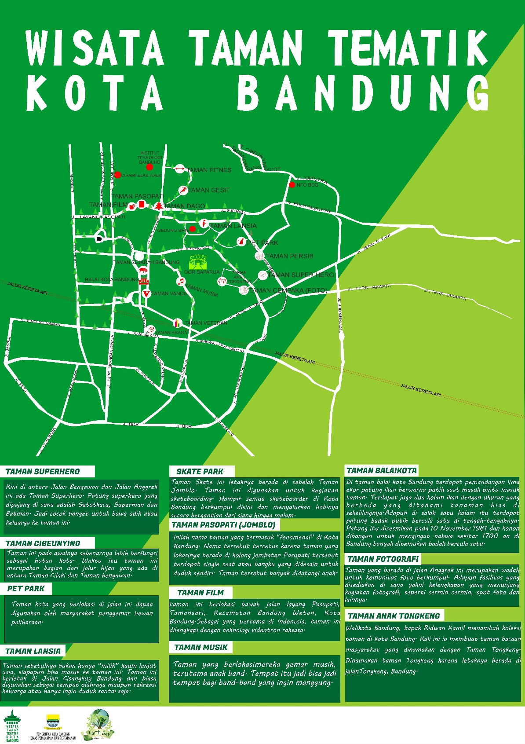

MEDIA PENDUKUNG
Leaflet

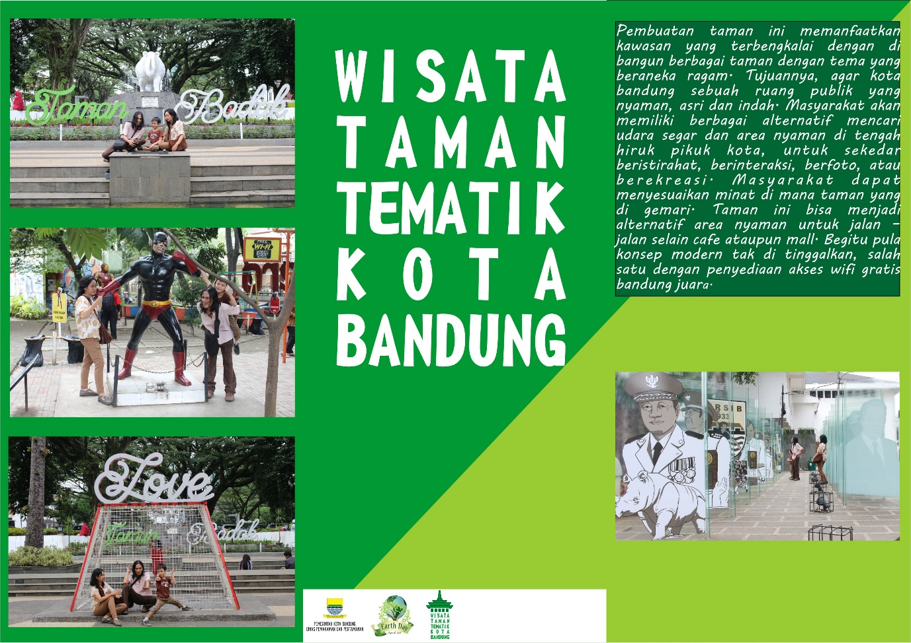
Depan

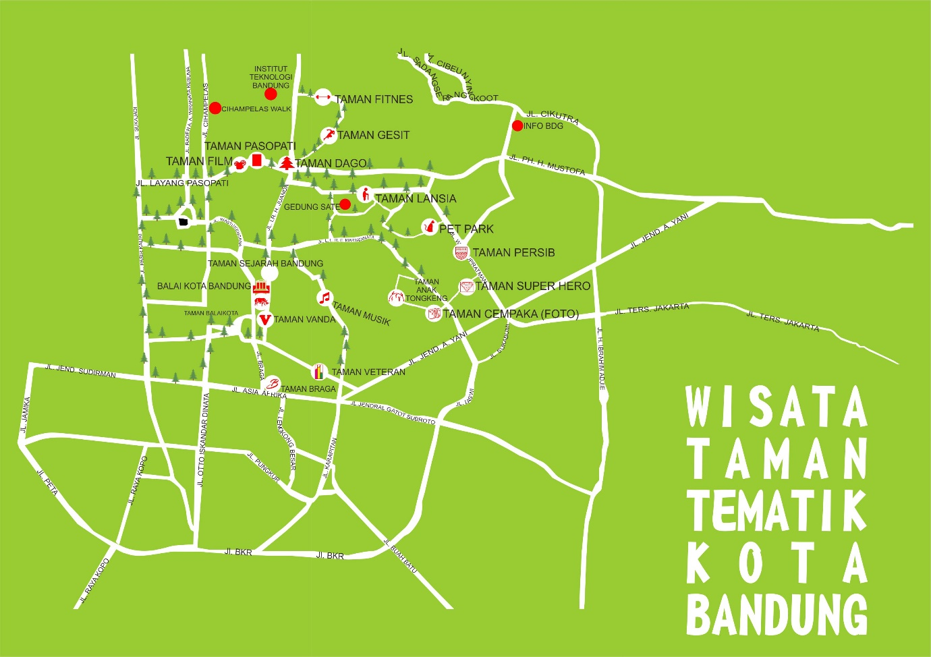
Belakang
Salah satu media pendukung untuk memperoleh informasi menngenai taman tematik kota Bandung. Leaflet ini nantinya di bagikan kepada pengunjung taman tematik kota bandung.

POSTER
Dengan adanya media poster ini di harapkan bisa menjadi media yang menarik untuk para pengunjung taman tematik kota Bandung. Dan juga agar taman tematik kota Bandung bisa di promosikan kepada semua pengunjung.
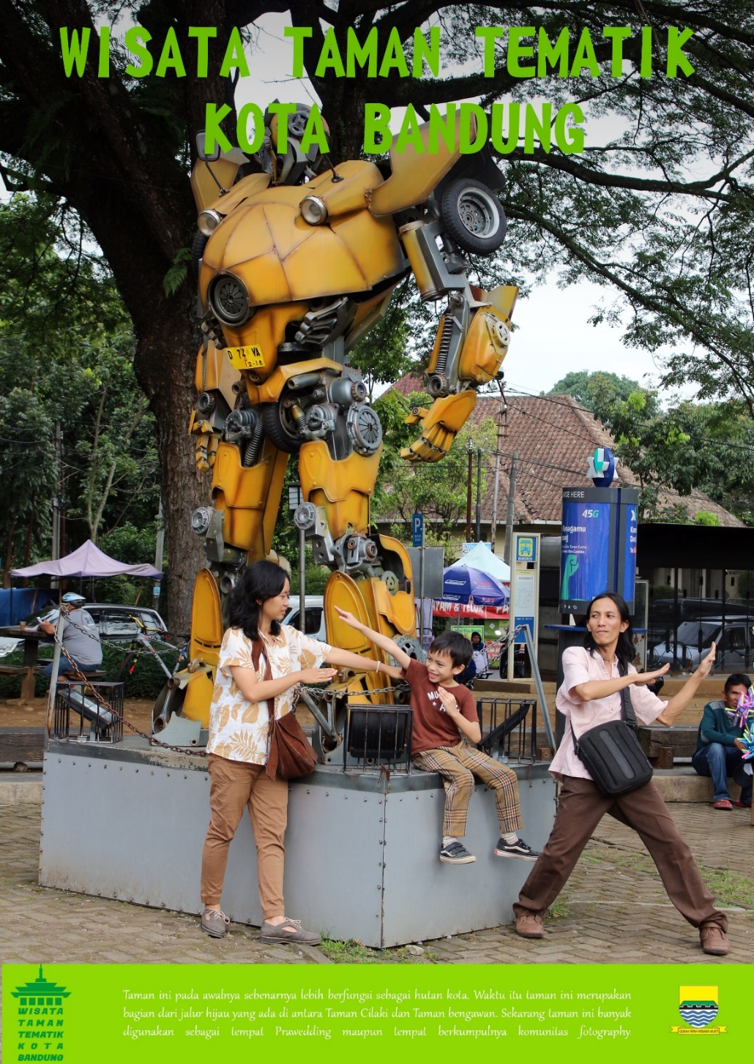
BROSUR
Brosur menjadi media yang bisa di bawa pengunjung taman tematik kota Bandung ketika ingin mengunjungi taman tematik kota bandung.
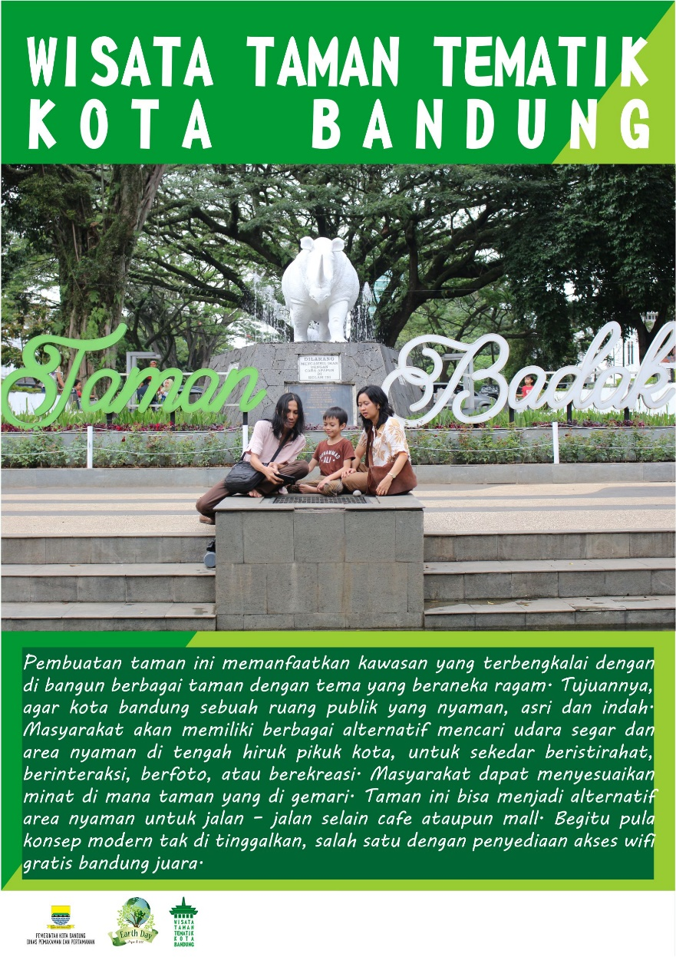
Depan

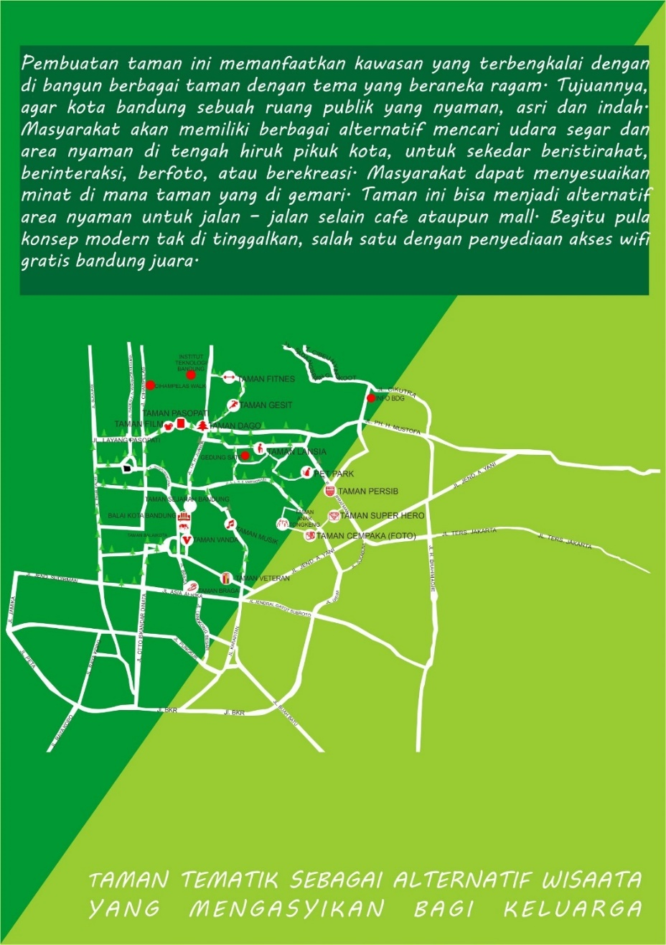
Belakang

BILBOARD
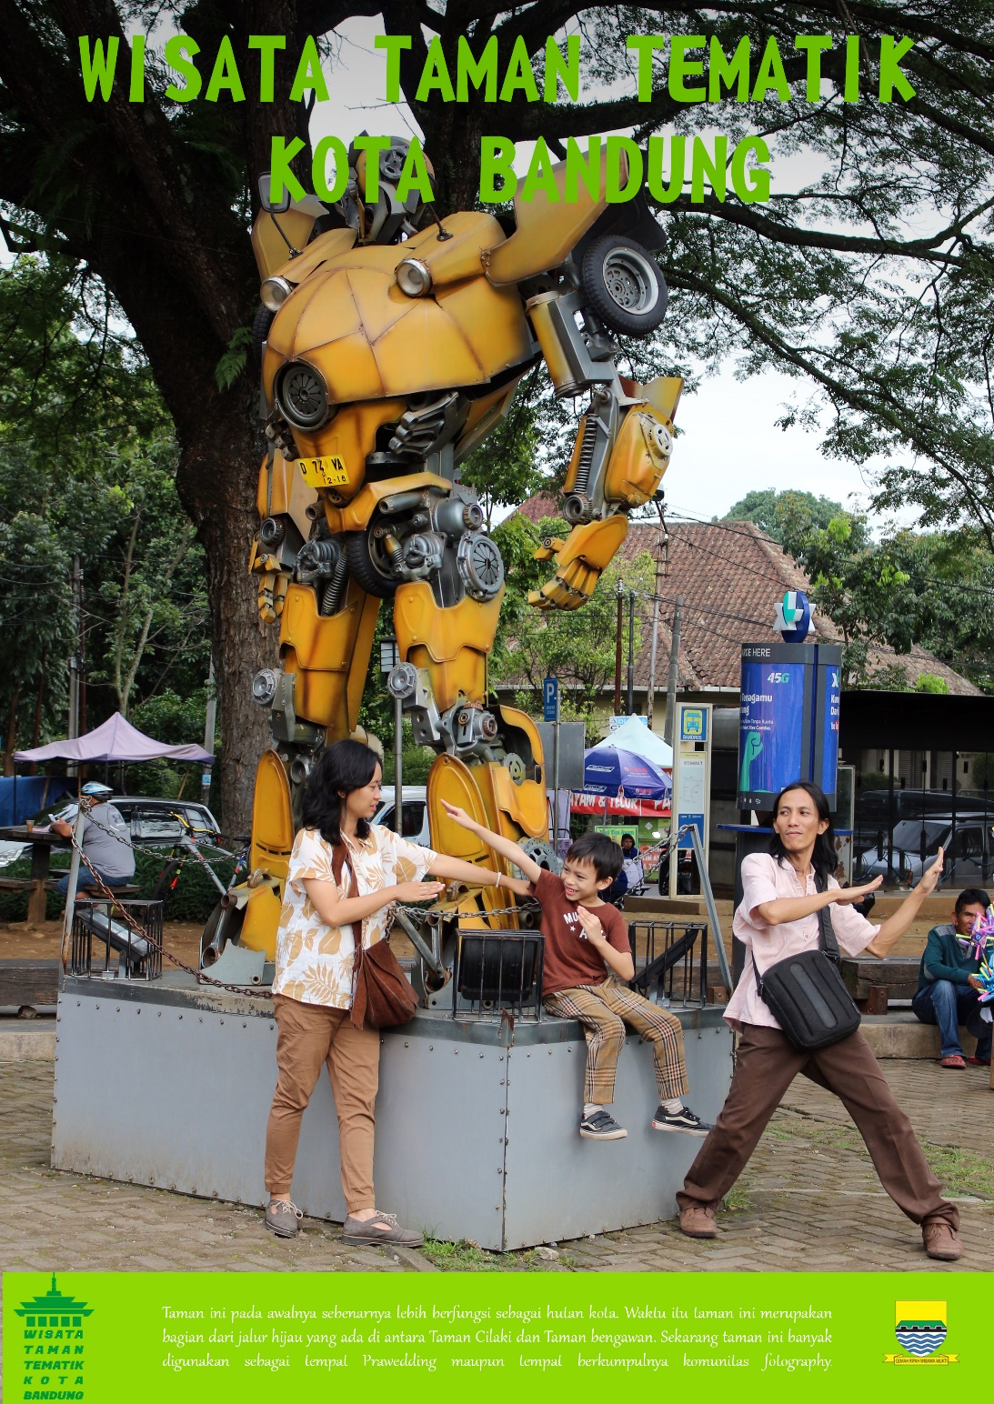
Bilbiard menjadi media yang terbesar. Media ini nantinya akan di pasangkan di mana yang dari luar dan kota bandung bisa melihat media ini di harapkan bisa mengunjungi langsung taman tematik kota Bandung ini. Bilboard ini di pasang sekitaran jalan jakarta karena start yang terdekat taman tematik kota bandung yaitu taman superhero. Dengan begitu pengujung yang ingin mengunjungi taman tematik kota bandung bisa mulai dari taman superhero dan taman – taman lainnya.
MEDIA SOSIAL MEDIA (FACEBOOK)
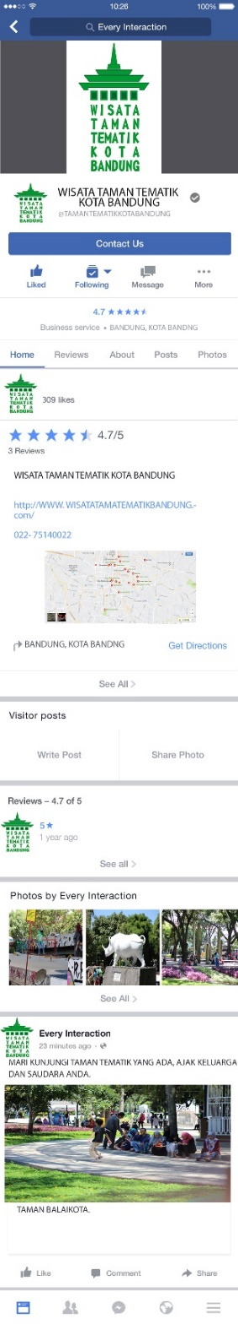

Media sosial ini dii buat agar pengunjung yang sering mengakses sosial media bisa mengetahui informasi mengenai keberadaan taman tematik kota bandung ini. Di harapkan dengan media sosial ini, pengunjung tidak sulit mencari informasi mengenai taman tematik kota bandung itu sendiri.
MERCENDIESE

Media mercendise ini di berikan ketika acada event hari bumi sednuia, gunanya agar yang datang ke acara tersebut bisa teringat akan event wisata taman tematik tersebut.
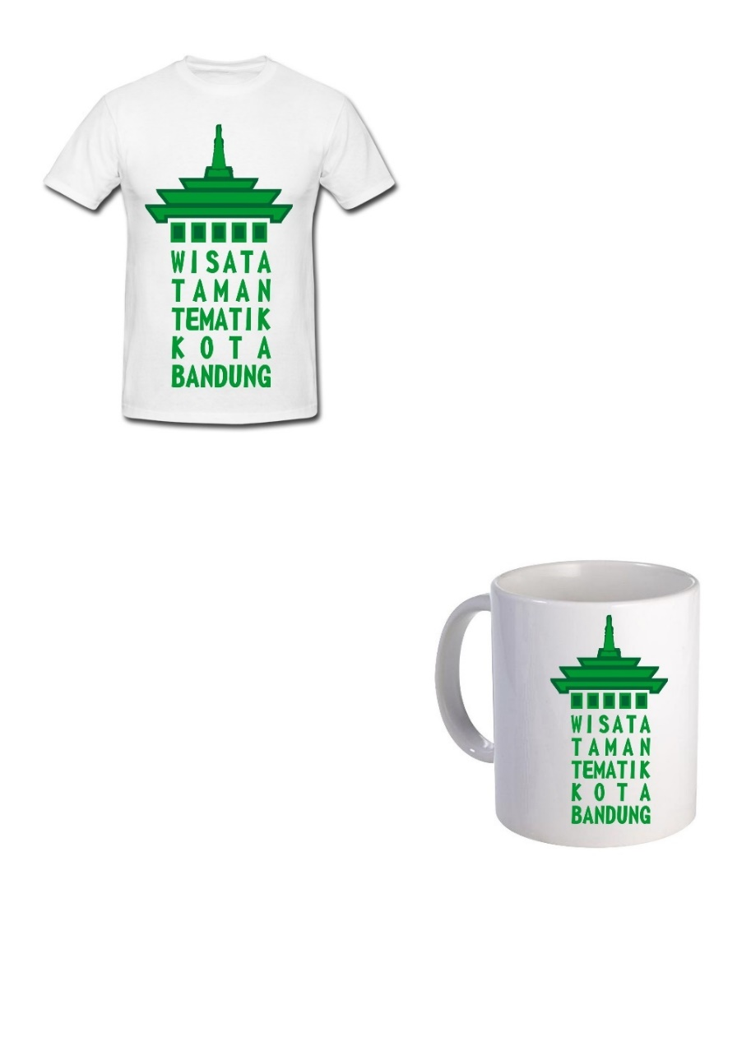
X – BANER
X – baner ini nantinya akan di perlihatkan ketika ada acara atau event yaang berkaitan dengan wisata taman tematik kota bandung.

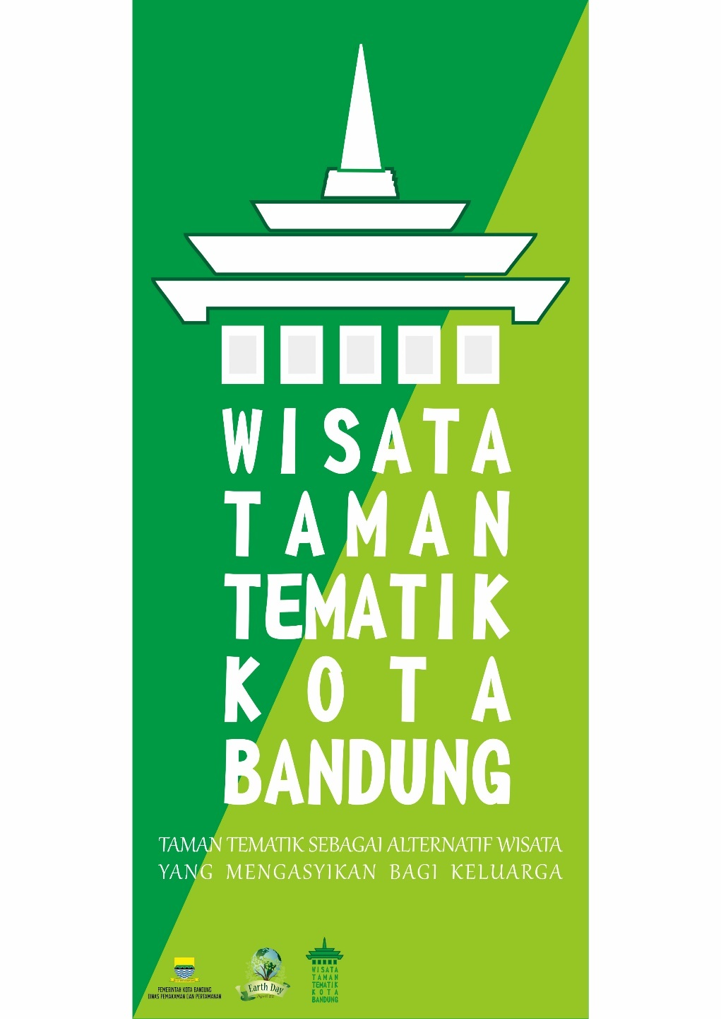

BAB IV KONSEP KREATIF PERANCANGAN VISUAL

4.1 REFERENSI VISUAL
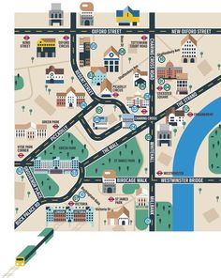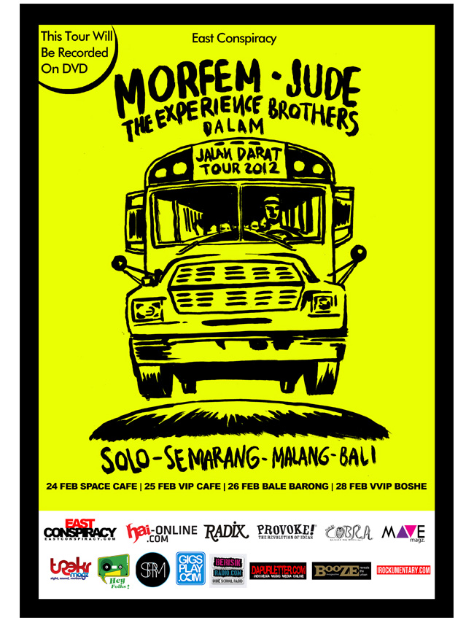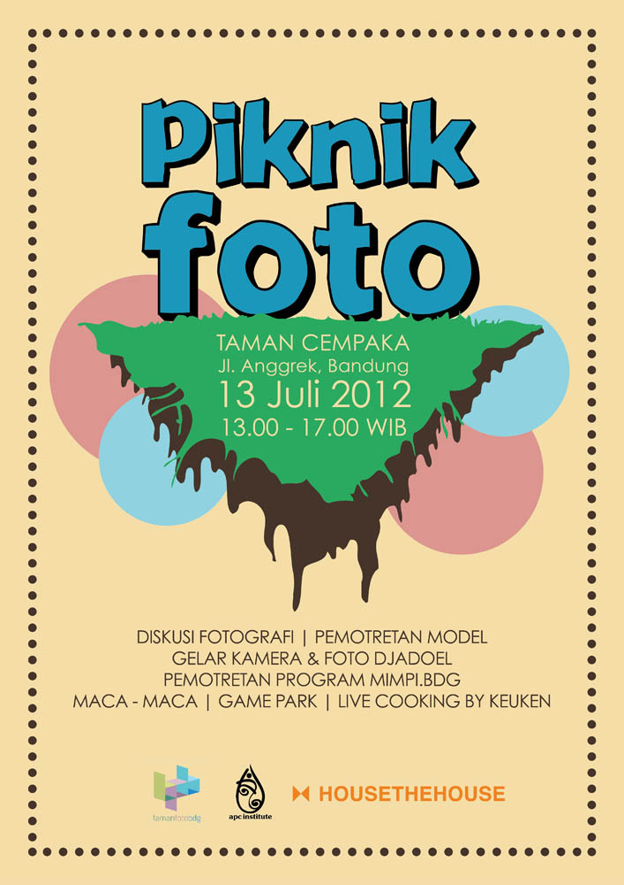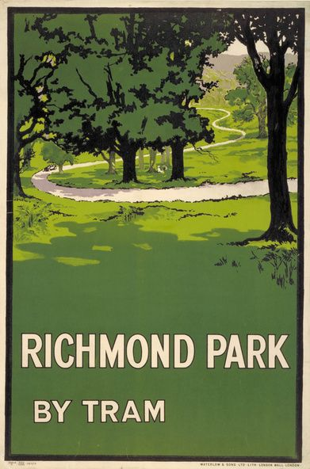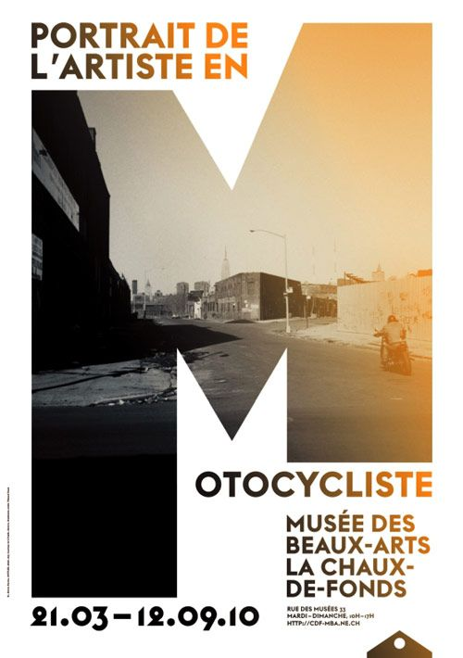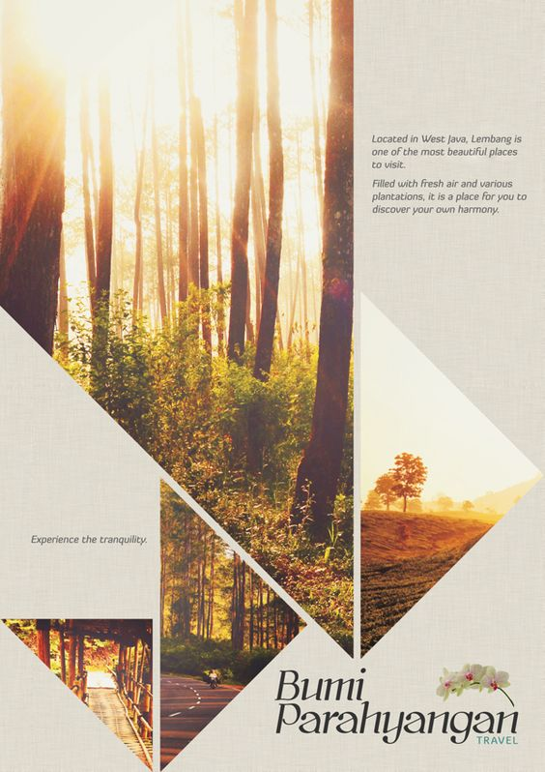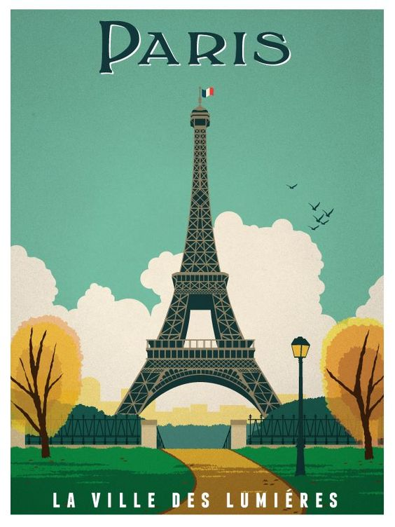
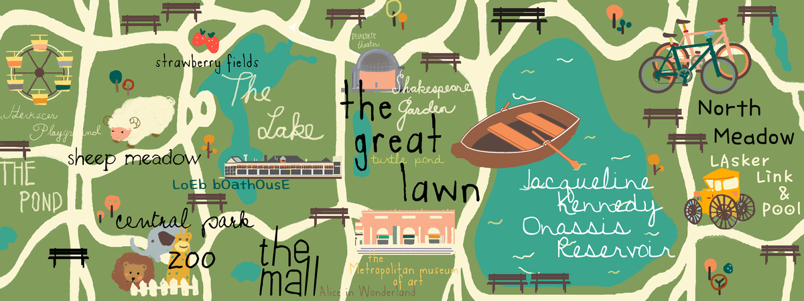

4.2 KONSEP KREATIF PERENCANGAN VISUAL Strategi Kreatif
Verbal
Pada perancangan media promosi wisata taman tematik ini menggunakan program “wisata taman tematik kota bandung” dengan tagline “ ayo ke taman kota” dengan mengunjungi taman tematik kita dapat berekreasi bersama keluarga. Dan di taman kita bisa melepas penat dari rutinitas hirupikik di kota ini.
Visual
Visual yang di gunakan dalam perancagan media promosi wisata taman tematik kota bandung ini, di ambil dari hasil kesimpulan consumer journey, yaitu visual yang memiliki kejelasan sederhana, ceria, kekeuargaan, dan mudah di mengerti. Dengan itu konsep fotografi, pesan yang di sampaikan lebih mudah untuk di ingat dan akan lebih berkesan. Kemudian target dapat mengingat kata-kata yang menyertai penjelasan tersebut.
Warna
Penulis menggunakan warna merah, biru, hijau, dan hijau muda yang diperoleh dari hasil consumer journey , warna-warna ini digunakan sebagai bentuk layout ,ikon atau text pada media promosi. Selain agar menarik dan memeiliki daya pikat penggunaan warna merah, biru, hujai, dan hijau muda, dimaksudkan untuk memberikan warna yang menujukan keceriaan dan kebahagiaan.
Penerapan warna dalam perancangan
Warna yang sering muncul dan warna dari karakter target yaitu:
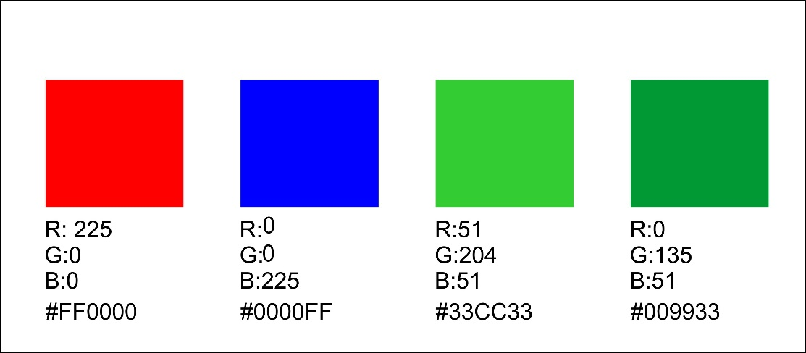
Merah : Keberanian, Kekuatan, Energi, Gairah, Semangat, Nafsu ,Adrenalin dan Tanda Peringatan.
Biru : Stabil, Kecerdasan, Rasa Percaya Diri.
Hijau: Kesuburan, Kesegaran, Kedamaian dan Keseimbangan
Strategi visual
Fotografi
Seperti yang sudah dijelaskan diatas fotografi yang digunakan pada media promosi wisata taman tematik ini adalah foto yang menggambarkan aktivitas/kegiatan seorang keluarga yang sedang bermain dengan anaknya, bercanda gurau, dan anaknya tersenyum dan tertawa. Dengan figur sseorang bapak muda dan ibu muda yang memiliki anak seusia sekolah dasar. Kedua orang tua tersebut mengajak anaknya bermain di taman tersebut, bercanda, dan tertawa ceria bersama.
Tipe huruf
Tipe huruf atau jenis font yang di gunakan ialah jenis font yang bisa mewaliki dari sseriap taman tersebut dan fontya mengikuti dari font taman – taman tematik yang sudah ada tinggal bagaimana menyesuaikan dengan target yang ada.
WISATA TAMAN TEMATIK KOTA BANDUNG
12345678910
(HOT PIZZA)
TAMAN TEMATIK SEBAGAI ALTERNATIF WISATA YANG MENYASYIKAN BAGI KELUARGA
12345678910
(GABRIOLA)

Elemen estetik
Elemen estetik yang di pergunakan ialah, elemen yang bisa menampilkan keceriaan, kebahagiaan, dan kekeluargaan. Dengan begitu visual yang akan di tampilkan haruslah sepeti itu dan harus bisa menampilkan keceriaan, kebahagiaan, dan kekeluarga.

BAB V PENUTUP
5.1 KENDALA DALAM PERANCANGAN VISUAL
kendala yang di hadapi oleh penulis ialah sulitnya mencari buku yang berkaitan dengan penelitian yang penulis buat. Adapun buku yang cukup berkaitan, namun mengambil dari buku lainnya.
5.2 SARAN UNTUK PERANCANGAN KARYA VISUAL SELANJUTNYA
Saran untuk perancangan karya selanjutnya ialah di harapkan untuk selanjutnya lebih baik daripada penulis buat dan lebih lengkapi yang belum di lengkapi oleh penulis.

DAFTAR PUSTAKA
M. liga suryadana, dan vanny octavia. (2015), pengantar pemasaran pariwisata, bandung: penerbit alfabeta bandung.
Ir, Chris D. Prasetijaningsih, MCP. (2014), inovasi kota, Jakarta: penerbit graha ilmu.
Rakhmat Supriyono (2010) Desain Komunikasi Visual, Yogjakarta: Penerbit Andi Yogyakarta .
Hadi Sabari Yunus ( 2000) Struktur Tata Ruang Kota, Yogyakarta: Penerbit Pustaka Belajar.
Wikipedia Bahasa Indonesia https://id.wikipedia.org/wiki/Publikhttps://id.wikipedia.org/wiki/Publik

Lampiran
Wawancara dengan salah satu arsitek di kota bandung
Jeffry Antoni Raymond Hidayat, ST
Salah satu arsitek di kota bandung
Hasil wawancara

Menurutnya
Dari segi fungi ok lah memenuhi syarat untuk menarik para wisatawan luar dan dalam cukup menarik desgin juga ok bersih dan clean. Tetati dari segi kekurangannya sarana parkir. Karena parkir itu sarana nomer dua setelah objek. Contohnya taman lansia taman bagu, di kemas, orang orang bisa menikmati baik itu dari lanscape dan pedestriannya, segi tanamannya okey.
Tapi dari parkir jadi efeknya menimbulkan kemacetan. Dia mengambil sumber listrik cukup besar nah sekarang pemkot siap engga membayar listrik sebanyak itu. Kenapa tidak di manfaatkan atau di buat sistem tenaga surya kan bisa menyimpan daya itu kan. Terus listrik ga pabaliut kaya di taman lansia apakah kesalahan kontraktrnya kita tidak tahu, tapi kok semerawut. Titik – titik untuk mengalirnya air hujan taman bagus, landscape bagus, tapi ujungnya becek.
Terus larinya ke jalan raya lagi gitu seperti itu apakah sidah di fikirkan. Okelah si arsiteknya sudah di rencanakan tetapi apakah si kontraktornya yang salah saya tidak tahu. Satu lagi taman tematik yang bersifatnya untuk hewan. Kotoranya kemana memang ada tempat pembuangan mobil mobil tangki tuh di situ, tapi ya misalnya kaya si hewannya kencing apakah aman di sisi lain kita melihatya kita ada yang umat muslim apalagi yang bawa dogi kan Itu aja gitu. Trotoar yang di di alun – mengapa tidak ada kantung parkir, toh dengan adanya kantung parkir di percantik di buat nyaman setidaknya gerombolan orang itu bisa pecah dulu kalo engga begitu menibulkan kemacetan. Penumpukan manusia itu tidak terjadi. Penataan tukang dagang, desain bagusn efektif ya efektif tetapi harus di perhatikan belum lagi motor menimbulkan kemacetan.
Belum bisa di analisa entah ungkin bajet apbnnya belum nyampe mudah – mudahan blm sampe tapi sudah di fikirkanoleh arsiteknya. Menrut saya taman yang pantas di bilang taman ialah seperti taman balaikota. Di apunya tempat parkir tetapi taman yang segitiga yang antara bi dan porestabes itu ga layak design bagus tapi orang parkir di situ menimbulkan kemacetan. Menurut sya cuman satu yaitu taman balaikota, karena dia punya lahan parkir dan di tiap sudut taman ada keran – keran untuk menyirm tamanan. Tinggal listrik kalo bisa kita pake tenaga surya matahari.

Wawancara dengan dosen teknik lingkungan
Dr. Yonik meilawati y, ST. MT
Dosen atau pengajar di teknik lingkungan universitas pasundan
Hasil wawancara

Menurutnya
Di lihat dari sisi teknik lingkungan ialah taman sebagai ruang terbuka hijau suatu daerah harus di sediakan baik untuk wahana rekreasi dan memperbaiki kualitas perairan dan tanah secara garis besarnya. Kemudian di lihat lebih jauh lagi untuk masalah udara memiliki fungsi fasiltas di mana menyerap penceraran dai co2 menjadi 02. Dan kalau mau seperti itu pohonnya harus khusus atau rumput atau bunga dan dari sisi perarian harus bisa menyerap air hujan dan tidak menimbulkan banjir dan jika ada kolam sebaiknya terdapat biota dalam air agar anak – anak bisa belajar sambil bermain. Lebih baik taman itu alamiah ga di plester. Taman bisa di jadikan perbaikan kualitas tanah. Yang menurut saya layak di katakan taman ialah taman hutan raya kota bandung baksil dan di dago pakar untuk edukasi pohonnya besar dan sangat berfungsi baik untuk serapan. Kalo di taman lansia ada ya cuman tidak banyak jadi harusnya semua taman tipikal untuk persyaratan taman itu harusnya da tempat untuk menampung air. Bisa di untuk menyerapkan air ke dalam tanah bisa di pergunakan kembali. Dan ada pohon khusus yang baik untuk lingkungan.

